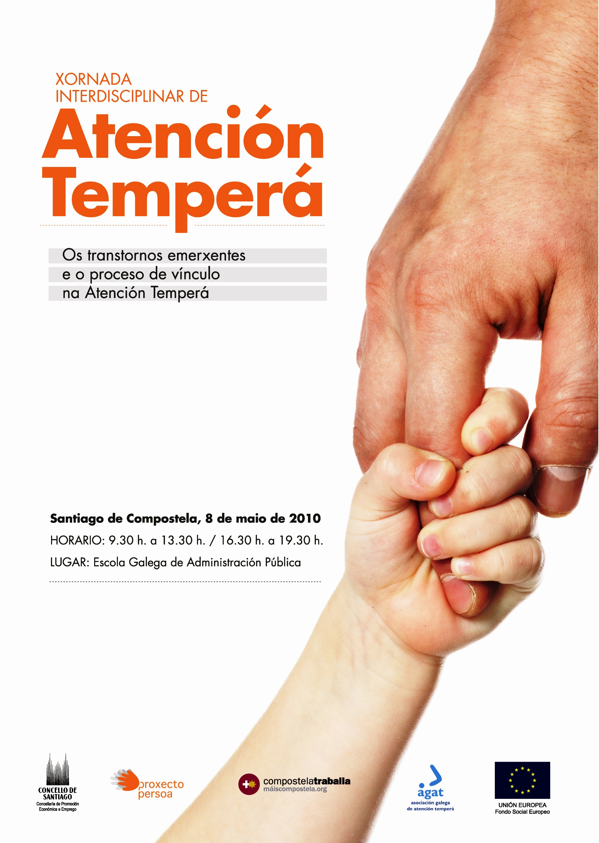
Para quen?
Dirixida a estudantado e profesionais da psicoloxía, psicopedagoxía, pedagoxía, logopedia, educadores infantís e persoas relacionadas coa atención temperá.

9.30 h. Presentación

Jaime Ponte Mittelbrunn. Presidente de Agat (Asociación Galega de Atención Temperá)

10.00 h. Ponencia
A normalidade e a diversidade dentro da escola Infantil. Marco Conceptual.
Condutas alteradas nos períodos de 0-1, 1-2, 2-3 e 4-6. Clasificación das condutas e a súa importancia no desenvolvemento futuro... Impartida por Sonsoles Perpiñán. Directora do Equipo de Atención Temperá de Ávila da Consellaría de Educación da Xunta de Castela e León. Secretaria da Federación de Asociacións de Atención Temperá de España

11.30 h. Descanso

12.00 h. Obradoiro

Signos de alerta por etapas. Busca de solucións. Pasos a seguir.

13.00 h. Programa de seguimento do desenvolvemento nas escolas infantís.

Propostas do Proxecto persoa en Atención Temperá
16.30 h. Ponencia

Proceso do Vinculo. Tipos de apego e implicacións do vínculo afectivo no ciclo vital. Impartida por Juan Carlos Belda Oriola. Psicólogo clínico da Área Sanitaria n.º 14 da Conselleria de Sanidade e Consumo da Generalitat Valenciana. Membro da Xunta directiva da Federación de Asociacións de Atención Temperá de España.

17.30 h. Descanso

18.00 h. Obradoiro

Escala de maternaxe un instrumento para a evolución do vínculo. Vínculo pre e postnatal. O vínculo laboral.

19.00 h. Clausura da Xornada

